Міністерство освіти і науки України
Івано-Франківський національний технічний університет нафти і газу
Кафедра програмного
забезпечення автоматизованих систем

Лабораторна робота №2
«Розроблення структури бази даних»

Виконав: ст. гр. ПІ-13-1
Бабала Василь
Перевірив:
Броновський І. В.

м. Івано-Франківськ
2016
Мета: розробити структуру бази даних для сайту.
Завдання: Створити структуру бази даних для сайту. Зробити графічне представлення БД та за допомогою коду. Зробити мінімальне заповнення даними. Тему сайту узгодити з викладачем.
Виконання лабораторної роботи:
MongoDB:
Вигляд колекцій з тестовими даними:
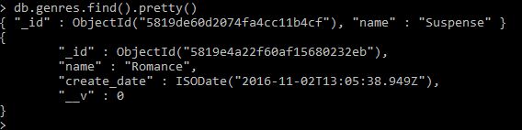
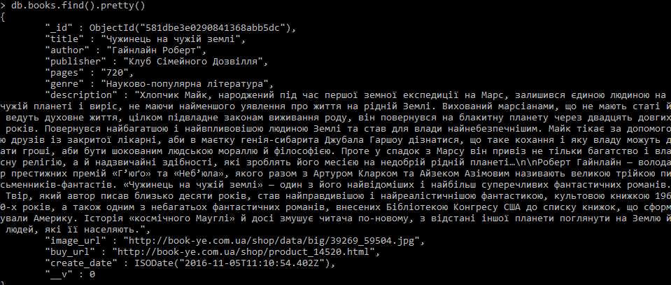
Графічне представлення бази даних у вигляді схеми:
Висновок: на цій лабораторній роботі було створено базу даних з декількома колекціями та введено тестові дані в них.

